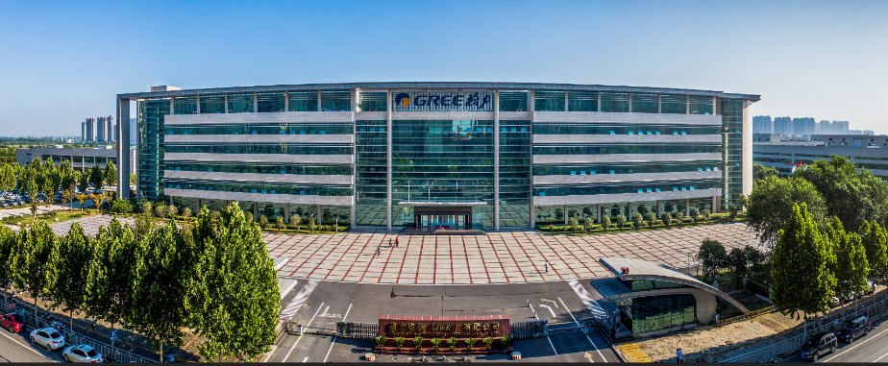**郑州格力2025年职校生招聘简章**

**一、郑州格力简介**

格力电器（郑州）有限公司于2010年10月正式奠基，是珠海格力电器股份有限公司全资兴建的子公司。公司位于河南省郑州高新区内，占地1370亩，建设面积105.7万平方米，为河南省重点企业，提供就业岗位超过1万人。

**二、校园招聘计划**

**1.招聘对象：**大中专院校实习生

**2.招聘岗位信息**

|  |  |
| --- | --- |
| **岗位类别** | **岗位要求与岗位职责** |
| **生产职能类** | 各类理工类专业，机械、自动化、机电一体化、机器人等专业。 |
| **岗位** | 空调装配、电子操作、质检、设备维修、仓管、辅助管理岗。 |
| **备注** | 毕业生重点分配技工类岗位；实习生重点分配简单的操作类岗位 |

**三、成长发展在格力**

**1.人才发展空间巨大**:公司提供“技术+管理”双通道的职业发展路径、“能者上，庸者下”的用人机制以及内部竞聘转岗机会（工作满6个月）。

**2.人才培养机制完善:**公司拥有“公司—部门—科室”三级培训制度、在职学位教育学费报销等，更有众多内部、外部讲师团提供各种培训。

**3.薪资福利体系优厚**

|  |  |  |
| --- | --- | --- |
| **类别** | **时间** | **薪资标准** |
| **实习生** | **根据实习月数（1-3）** | **4000元-6500元（逐月递增）** |
| **毕业生** | **转正后（4个月）** | **6500元-7500元** |

**基础性福利：**深度校企合作批量入职学生免费接送、免费体检及免费提供首次宿舍生活用品、意外险、餐补、高温补贴、工龄津贴、保健津贴等。

**4.便捷舒适的幸福生活**

**衣**：免费发放劳保用品；

**食**：南北两家餐厅，供应早餐、中餐和晚餐，实惠可口；

**住**：家电家具齐全的公寓（男士2人间，女士4-6人间），24小时冷热水、空调、暖气及免费wifi，拎包入住；

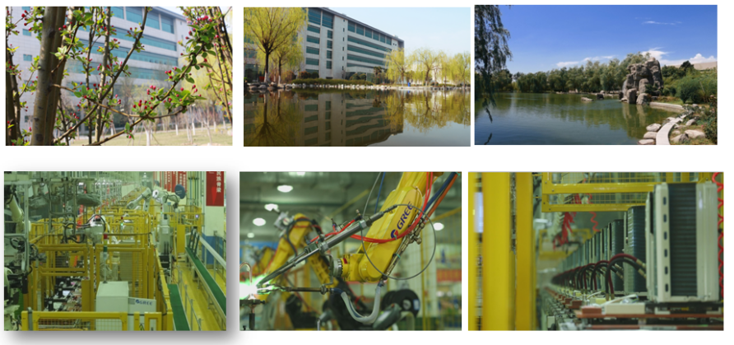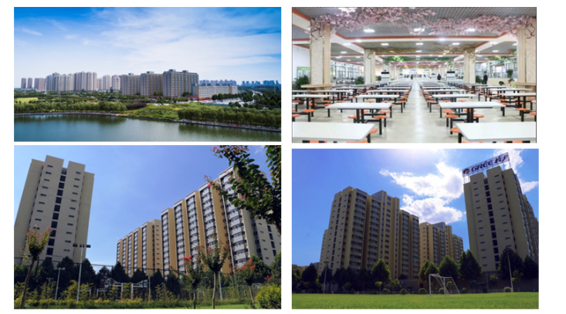**娱**：员工活动中心提供免费篮球场、足球场、乒乓球室、台球室、健身房、阅览室等活动设施。

**四、应聘要求及工作地点**

**1.应聘要求**

1）无违规记录，无不良嗜好，身体素质好，能吃苦耐劳，承受较大的工作压力。

2）思想进步，追求上进，遵纪守法，品行端正，有较强责任心与服务意识。

3）具备扎实的专业知识和良好的沟通能力，实践能力较强，有社会相关工作经验者优先。

**2.工作地点：**河南省郑州市高新技术产业开发区枫香街6号格力电器郑州产业园

**五、欢迎应聘格力**

**1.扫描二维码进行报名，**同时加官方专用招聘微信“zzgreezp”，关注最新招聘信息。

**面试时间及地点：上午8：30-下午17：00；郑州高新区金盏街格力电器人力资源服务中心。**



**2.面试请携带身份证原件：**16626255882(微信同号) 15038345343（赵经理）